**МІНІСТЕРСТВО ОСВІТИ І НАУКИ УКРАЇНИ**

**Чорноморський національний університет   
імені Петра Могили**

**Факультет комп’ютерних наук**

**Кафедра інженерії програмного забезпечення**

**ЗВІТ**

*з лабораторної роботи № 3*

**«JavaScript. Програмування циклічних процедур. Побудова графіків»**

**Варіант № 5**

Дисципліна «Web-програмування»

Спеціальність «Інженерія програмного забезпечення»

121–ЛР.03–208. 22120802

***Cтудент*** *__________****Д. М. Дзундза***

*(підпис)*

*____25.09.2021 __*

*(дата)*

***Викладач*** *_________****Є. О. Давиденко***

*(підпис)*

*_____________*

*(дата)*

**Миколаїв – 2021**

Лабораторна робота №3

**Тема роботи:** JavaScript. Програмування циклічних процедур. Побудова графіків.

**Мета роботи:** Закріпити навички використання циклічних конструкцій while, do-while, for та елемента canvas.

**Завдання:**

1. Розробити програму табулювання функції трьома видами циклів. Знак «^» означає «у ступеню». Інтервал та крок вводяться користувачем. Табулювання виконувати по натисканню кнопки.
2. Побудувати графік функції.

y = 1000 ( |x - 1|) ; інтервал : відрізок [-2,2], крок 0.5.

**Текст програми:**

Лістинг 1 – index.html

<!DOCTYPE HTML>

<html>

<head>

<title> lab_3 </title>

<meta charset='utf-8'>

<link rel="stylesheet" href="css/style.css">

</head>

<body>

<input type="number" id="lower" value="-2">

<input type="number" id="upper" value="2">

<input type="number" id="step" value="0.5">

<select id = "cycle_type">

<option>For</option>

<option>While</option>

<option>Do_while</option>

</select>

<button onclick="call();">Submit</button>

<br>

<canvas id="сanvas" width="500px" height="500px"></canvas>

<script src="js/script.js" defer></script>

</body>

</html>

Лістинг 2 - style.css

html, body {

height:100%;

background-color: white;

}

canvas {

border: 1px solid black;

margin-top: 10px;

margin-left: 2px;

}

Лістинг 3 – script.js

var canvas;

var ctx;

function normalize (value, in_min, in_max, out_min, out_max) {

return (value - in_min) * (out_max - out_min) / (in_max - in_min) + out_min;

}

Array.max = function(array){

return Math.max.apply( Math, array );

};

Array.min = function(array){

return Math.min.apply( Math, array );

};

var lower, upper, step;

function call(){

lower = parseInt(document.getElementById("lower").value);

upper = parseInt(document.getElementById("upper").value);

step = parseFloat(document.getElementById("step").value);

let select = document.getElementById('cycle_type');

let type = select.options[select.selectedIndex].value;

let values;

if (type == "For"){

values = calc_for();

} else if (type == "While"){

values = calc_while();

} else {

values = calc_do_while();

}

console.log("values:",values);

tabulate(values);

}

function calc_for(){

console.log("Doing for");

let values = [];

for (x = lower; x <= upper; x = x + step){

y = 1000*(Math.abs(x-1));

values.push(y);

}

return values

}

function calc_while(){

console.log("Doing while");

let values = [];

let x = lower;

while (x<=upper){

y = 0.005*(0.2*x**2)**2;

values.push(y);

x = x + step;

}

return values;

}

function calc_do_while(){

console.log("Doing do_while");

let values = [];

x = lower;

do {

y = 0.005*(0.2*x**2)**2;

values.push(y);

x+=step;

} while(x<=upper);

return values;

}

function tabulate(values){

if (lower > upper){

alert("Lower > upper");

return;

}

canvas = document.getElementById("сanvas"); // Отримання canvas елемента

ctx = canvas.getContext('2d'); // Тип рисування

ctx.clearRect(0, 0, canvas.width, canvas.height);

let max_width = canvas.width;

let max_height = canvas.height;

ctx.fillStyle = "red"; // Колір рисування

ctx.beginPath();

let x = lower;

let y = 0;

i=0;

max_value = Array.max(values);

min_value = Array.min(values);

console.log( "min, max, width, height", min_value, max_value, max_height, max_width );

for (x = lower; x < upper; x = x + step){

i++;

val = values[i];

prev_val = values[i-1];

//console.log(val, prev_val);

prev_val = normalize(prev_val, min_value, max_value, 0, max_height);

val = normalize(val, min_value, max_value, 0, max_height);

//console.log("*",val, prev_val);

x1 = normalize(x, lower, upper, 0, max_width);

x2 = normalize(x+step, lower, upper, 0, max_width);

ctx.moveTo(x1, prev_val);

ctx.lineTo(x2, val);

ctx.stroke();

}

}

**Результати роботи програми:**

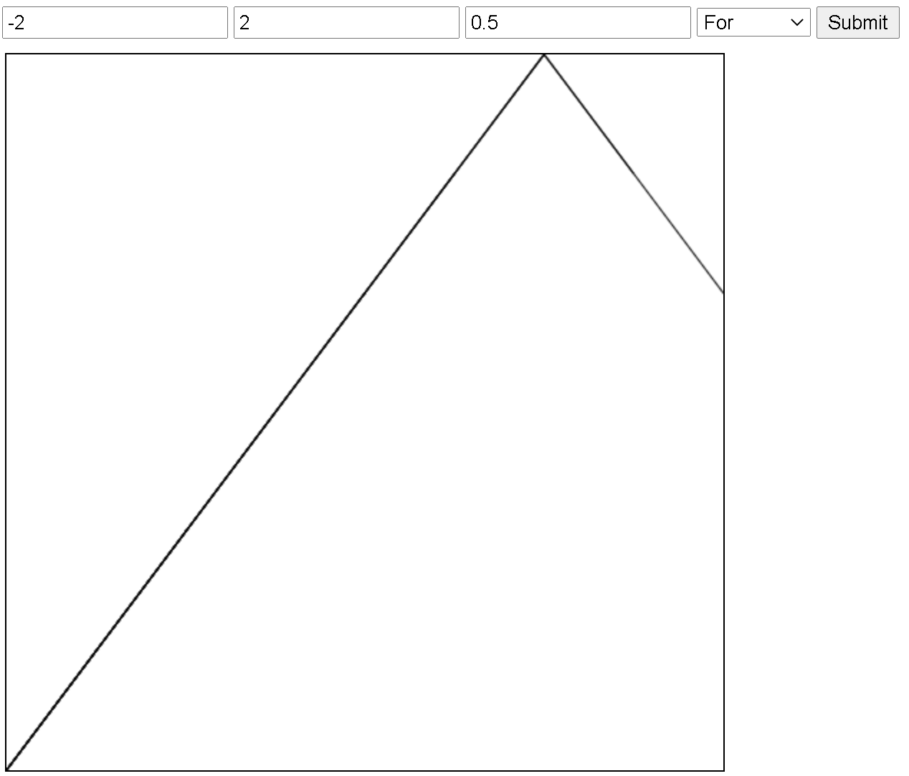

Рисунок 1 – Графік функції

**Висновки:** Протягом виконання лабораторної роботи було проведено роботу з різними типами циклів. Було використано Canvas для побудови графіків за допомогою JavaScript. Було розроблено введення початкових даних та їх обробку.